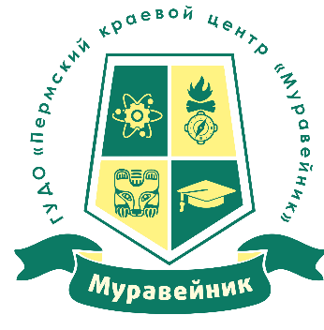

Дополнительные общеразвивающие программы
набора 2022 года

Обучающимся, успешно завершившим обучение, выдается Свидетельство об обучении установленного образца.
*ДОТ- дистанционные образовательные технологии

ФИЗКУЛЬТУРНО-СПОРТИВНАЯ НАПРАВЛЕННОСТЬ
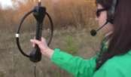 | «Спортивная радиопеленгация-pro»  - форма обучения: очная  - возрастная категория: 9-17 лет, исключительно для детей  Мотовилихинского района,  микрорайон "Садовый"  - срок обучения: 1 год  - Применение ДОТ*: частично  - Примерное расписание:  в соответствии расписанием школы  Педагог дополнительного образования:  Талызин Игорь Анатольевич | Программа является продолжением программы «Спортивная радиопеленгация» и предусматривает углубленное изучение спортивной радиопеленгации (вплоть до уровня спортивного мастерства), рогейна, туристских навыков и краеведения. Обучающие по индивидуальному маршруту движутся по пути дальнейшего совершенствования необходимых знаний, умений, качеств, через участие в соревнованиях, походах, сборах. В течение образовательного процесса решаются задачи поддержки высокого уровня физической работоспособности, совершенствования технической и тактической подготовки, а также специальных психических чувств (чувство дистанции, чувство слуховых анализаторов на прием сигнала, интуиция и др.). Цель программы совершенствование полученных знаний, умений, навыков и самореализация в конкретной деятельности.

